Муниципальное общеобразовательное учреждение
«Средняя общеобразовательная школа №2» с.п. Атажукино

Конспект интегрированного занятия по формированию элементарных математических представлений
в подготовительной группе
на тему: «Путешествие в страну Знаний».

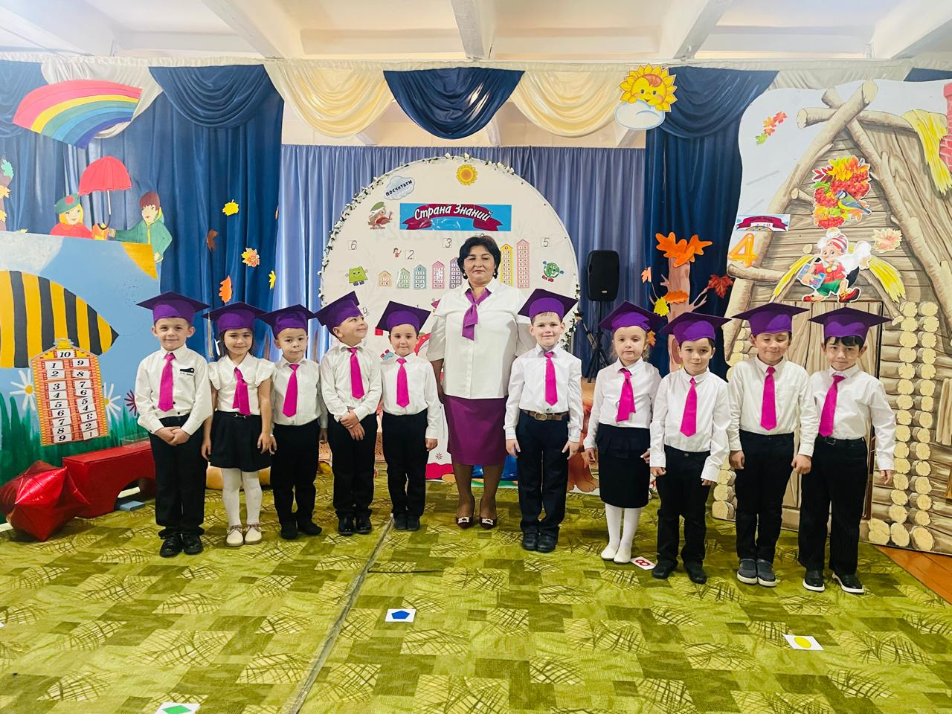

Воспитатель: Архестова О.Н.

2024 г

Образовательная область: «познавательное развитие».
Цель: Закрепление математических знаний и умений посредством игры-путешествия.
Задачи:
1. Образовательные:
• формирование умения решать примеры;
• закрепление знания детей о последовательности дней недели, времени года.
• упражнять в счёте в пределах 10 в прямом и обратном порядке.
• закрепление знания о последовательности дней недели, времени года;
• формирование понятия «предыдущее», «последующее», «соседи» названного числа, умение находить «соседей» данного числа;
•активизирование знаний о составе числа в пределах 10;
•совершенствование умения различать геометрические фигуры, закрепление умения составлять композиции из фигур по собственному замыслу.
2. Развивающие:
• развитие логического мышления, памяти, воображения, внимания, сообразительности.
3.Речевые:
•активизирование речи, умение пользоваться математическими терминами.
4.Воспитательные:
• воспитание самостоятельности, умение понимать задачу и выполнять ее самостоятельно;
• воспитание дружеских взаимоотношений между детьми.
5.Здоровосберегающие:
• учить следить детей следить за своей осанкой;
• продолжать развивать координацию движения.
Приоритетная образовательная область: «Познание»
Интеграция образовательных областей: «Коммуникация», «Социализация», «Труд».
Социализация:
•воспитывать у детей свободное общение, речь, память, мышление, активизировать словарь детей.
Труд:
•убирать рабочее место, поддерживать его в порядке.

Методы и приемы:

Словесный: напоминание, предложения, вопросы, индивидуальные ответы детей.
Игровой: использование сюрпризных моментов, дидактические игры, логические задачи, физминутки.
Наглядный: использование демонстрационного и раздаточного материала.
Практичекский: решение задач и примеров, заучивание физминуток.
Словарная работа: активизировать в речи количественные и порядковые числительные, названия дней недели.

Предварительная работа: решение и составление простых арифметических задач, решение примеров, конструирование, разучивание динамических пауз, видов деревьев, голосов птиц.
Оборудование и материалы: мультимедийная установка, музыкальное сопровождение, магнитные доски, конверт с посланием, карточки с цифрами, математические наборы, карточки с геометрическими фигурами, карта страны Знаний, числовые домики числа 10 на липучках, деревья, кустарники, цветы, персонажи сказки «Репка», «автобус», выполненные из ПВХ, плакаты деревьев, картинки цифр, геометрических фигур, животных ,птиц, облака, солнца и т.д.

Раздаточный материал: Билеты с примерами, математический набор с цифрами и геометрическими фигурами , клей-карандаш, листы бумаги на каждого ребенка.
Виды деятельности: игровая, коммуникативная, двигательная, познавательная.
Форма организации: индивидуальная, групповая.
Методические приемы: игровая ситуация, беседа, наглядного материала, поощрение, двигательный режим.
1. Организационный момент (5 мин.)
2. Основная часть(22 мин.)
3. Итог(обобщение воспитателя) (3 мин.)

Ход образовательной деятельности:

Воспитатель: Ребята, к нам сегодня пришли гости, давайте поприветствуем их, улыбнемся и подарим им свое хорошее настроение.
Мы все дружные ребята,
Мы ребята — дошколята.
Никого в беде не бросим,
Не отнимем, а попросим.
Никого не обижаем.
Как заботиться — мы знаем.
Пусть всем будет хорошо
Будет радостно, светло! – ДОБРОЕ УТРО!
Воспитатель: Ребята, предлагаю вам послушать загадку, и определить какое занятие нам предстоит.
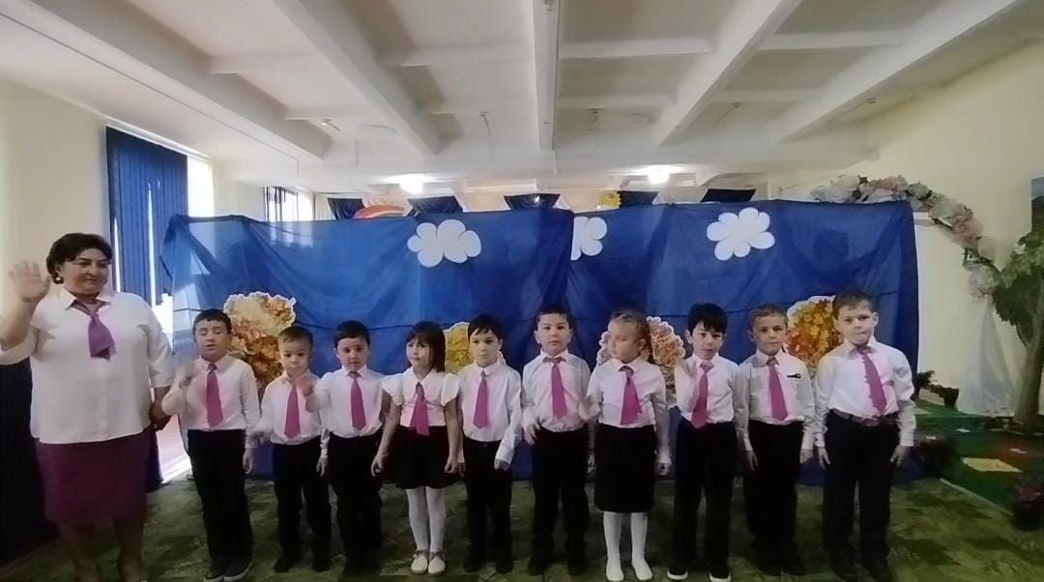

Загадка.
Она – царица всех наук
Без нее мы – как без рук
Научит думать и решать
И много действий совершать ( математика)
Воспитатель: Правильно. Это математика, очень важная и нужная наука.
--- Ребята, а что такое математика?( наука о цифрах, геометрических фигурах, частях суток. Времени года, о днях недели).
--- Правильно, это наука о счете, о времени, о пространстве и о многих других понятиях. Со многими из них мы уже знакомы.
А начнем мы свое занятие с зарядки для ума.
• Скажите, какой сегодня день недели? Какой он по счету?
• Какой день недели был вчера? Будет завтра?
• Сколько дней в неделе?
• Назовите 3 дня недели по порядку, не называя чисел и названий дней недели. (Вчера, сегодня, завтра)
• Сколько в году времен года? А какое время года сейчас?
• Какое время года наступит после осени? А после лета? А всего сколько месяцев в году?
• Что лишнее: январь, февраль, пятница, март?
Раздаётся стук в дверь. На пороге стоит (почтальон.) с коробкой, в которой лежат билеты и записка.
Почтальон: (стучит в дверь) Здравствуйте, извините, пожалуйста, что прерываю, но меня попросили школьники срочно передать вам вот этот конверт.
Воспитатель: Спасибо, проходите, пожалуйста.

Воспитатель достаёт и читает письмо:
«Здравствуйте, дорогие дети. Пишут вам ученики школы. Вы скоро пойдёте в школу. Вы готовы учиться в школе? Совершив путешествие в страну знаний и, выполнив все задания, вы ответите на этот вопрос. Последовательно выполняя их, вы совершите путешествие в страну знаний».

Почтальон.: Ух, ты! Как у вас интересно. Можно я останусь с вами?

Воспитатель: Ребята, хотите взять почтальона с нами в путешествие.

Дети: Да.

Воспитатель: Ну, что отправляемся в путешествие?

А на каком транспорте мы поедем, вы узнаете, если отгадаете загадку.

Что за чудо? Желтый дом,
Окна светлые кругом,
носит обувь из резины,
А питается бензином.
(Автобус)
Правильно, мы поедем на автобусе. Давайте попробуем угадать его номер. Первая цифра в номере автобуса обозначает число, стоящее перед числом 2. (Цифра 1) Вторая цифра обозначает число, стоящее перед 1. (Цифра 0) Какой же номер автобуса? Правильно, номер автобуса 10.
- Вот наш автобус.
Раздает билеты - карточки, на которых написаны примеры. На каждом стуле сзади прикреплена карточка с цифрой, обозначающей номер места. Чтобы найти свое место, надо решить пример, полученный ответ подскажет нужный номер. Дети выполняют задание и рассаживаются. Взрослый проверяет, правильно ли они нашли свои места.
Все разместились, можно отправляться в путь?
Воспитатель. Но перед тем, как отправиться в путь. Давайте вспомним правила безопасного поведения в автобусе. Ребята. Давайте вспомним правила, связанные с поездкой на общественном транспорте.
Дети перечисляют:
• подходить к входным дверям автобуса нужно только после полной остановки , запрещено запрыгивать в открытые двери на ходу;
• заходить следует не спеша, соблюдая очередность , не стараясь опередить всех;
• после посадки спокойно занять свое место;
• не нужно пытаться выйти из автобуса первым;
• при посадке в автобус его необходимо всегда обходить сзади.
Воспитатель: Молодцы! А помните ли вы правила безопасного поведения в пути?
Дети: Да, помним.
• нельзя громко разговаривать, шуметь, толкаться;
• нельзя отвлекать водителя во время его работы;
• нужно обязательно держаться за специальные ремни, поручни.
• нельзя пачкать сиденья, забираться на них ногами, разрисовывать, есть мороженое, пирожные, причесывать, чистить ногти, громко смеяться, разговаривать, обсуждать проблемы во всеуслышание и многое подобное.
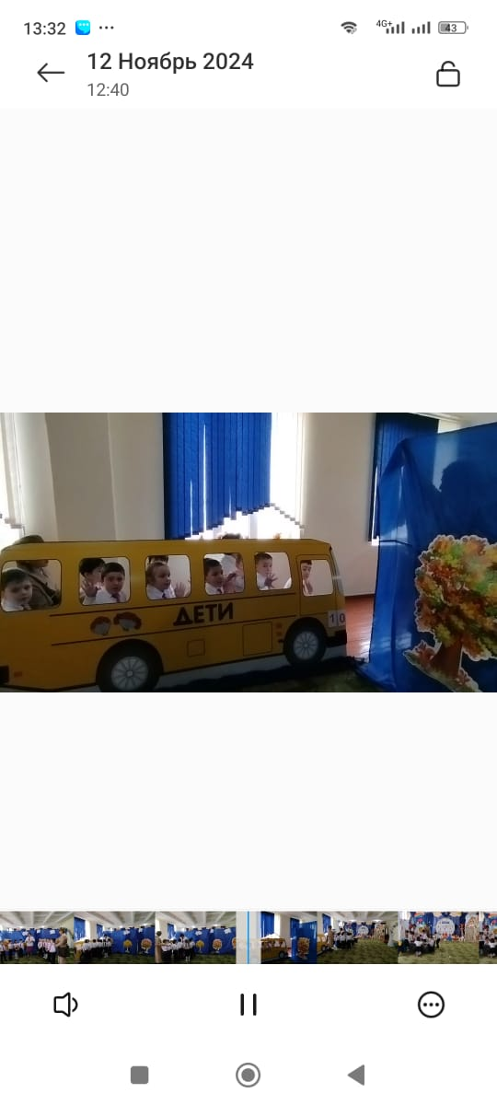

Тогда отправляемся! (Песенка "Мы едем, едем, едем")

Вот мы с вами приехали в страну Знаний. Выходим из автобуса, не толкаемся.
Воспитатель: Посмотрите, как здесь красиво! А что здесь? Это по- моему карта страны Знаний! Я вижу , что здесь указаны 5 мест и 5 заданий, которые мы должны выполнить. Первым мы должны посетить город Геометрических фигур. Второй город, который мы должны посетить, это город Числоград, третий город – город Сказок, четвертый – город Задач, пятый – парк Знаний.
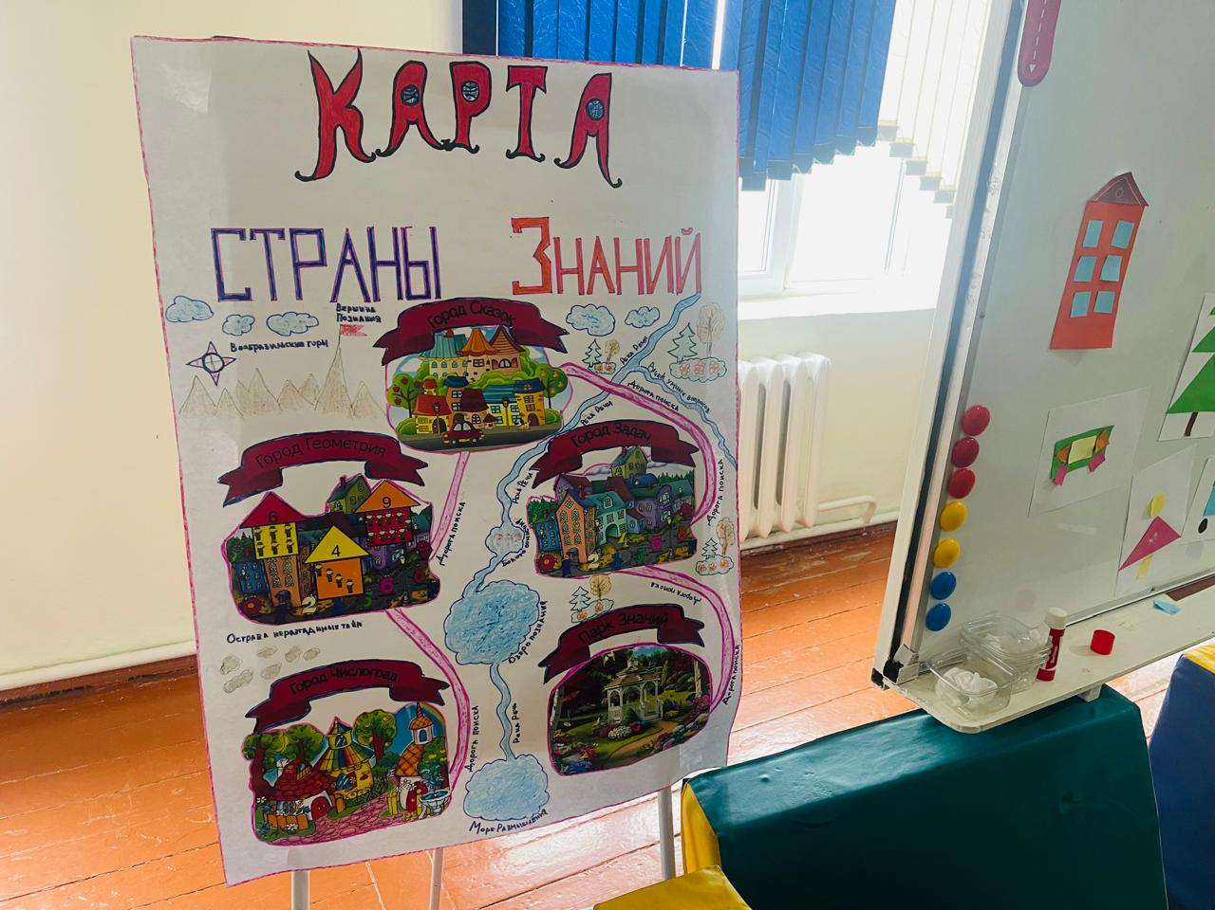
Задание № 1 « Построй город из геометрических фигур»
( На столе у каждого ребенка лежат листы бумаги геометрические фигуры из цветной бумаги разных форм и размеров, клеящие карандаши).
Воспитатель: Первый город в этой стране – «Город геометрических фигур».
А вот и первое задание: вам предстоит стать спасателями и строителями. Разрушился целый город, который состоит из геометрических фигур, но мы его восстановим. Давайте вспомним , из чего состоит город.
Дети: Из домов, жителей, транспорта, деревьев, животных, птиц, растений.
Воспитатель: Ой, ребята, сколько здесь геометрических фигур, из которых можно собрать , все что нужно. Давайте выполним аппликацию на листах из геометрических фигур. У каждого из вас будет свое индивидуальное задание(перечислить). А у вас. Дина и Ислам, особое задание. Посмотрите, на эти дома. Чего в них не хватает? Здесь нет окон и крыши. Ваша задача – восстановить эти дома. Но для начала давайте подготовим наши пальчики .
Пальчиковая гимнастика : « Будем пальчики считать».

( « Восстанавливают разрушенный город: деревья, транспорт, людей, животных, птиц. Работа проходит в быстром темпе).
Давайте повесим ваши работы на мольберт и посмотрим на город, который у нас получился. Из каких геометрических фигур он состоит? (Дети по одному рассказывают какие геометрические фигуры они использовали).
Молодцы, ребята! Вы оказались замечательными строителями. Город геометрических фигур ожил, но впереди у нас еще много дел! 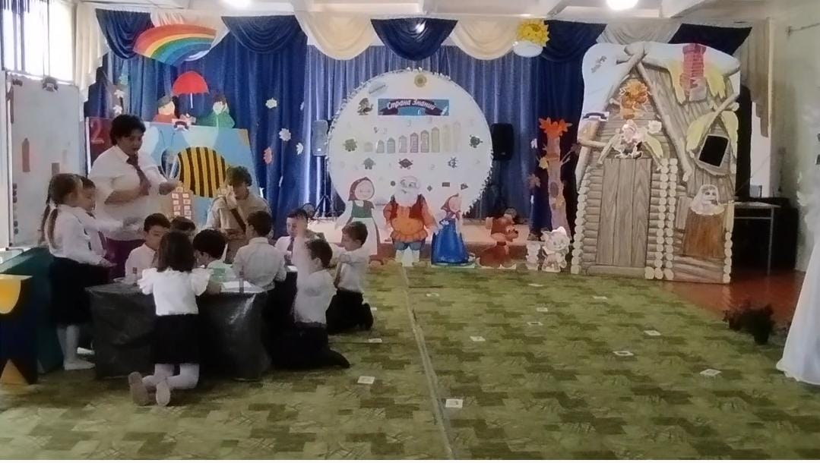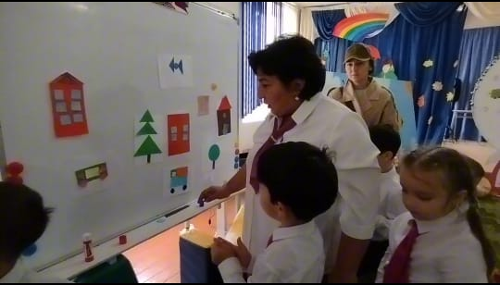

Задание № 2. « Засели домики»

Воспитатель: А в этих домиках, ребята, нас ждет другое задание. В них живут необычные жильцы - числа. Но они только-только получили свои квартиры и надо им помочь заселиться. Давайте вместе рассмотрим домики.
-- По сколько этажей в домиках,(10). На каждом этаже по две квартиры и должно проживать 10 жильцов. В одной квартире уже заселены жильцы, вам надо заселить вторую квартиру. Чтобы в двух квартирах проживало 19 жильцов.
-- Ребята, работать будем двумя группами. Делимся на 2 группы и начинаем заселять жильцов, начиная с первого этажа.
-- Сколько жильцов уже живет на первом этаже?
-- Сколько нужно заселить нам жильцов, чтобы их стало 10?
-- Правильно!
-- Какой следующий заселяем этаж?
-- Сколько нам надо заселить жильцов. Чтобы их проживало 10? И т.д.
-- Молодцы! Вы правильно расселили всех жильцов в числовом домике! -- Отправляемся дальше!
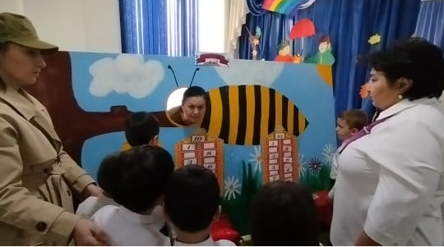
Задание №3 «Поставь героев по порядку»

Воспитатель: В этом задании герои сказки. Из какой сказки? («Репка»).
Воспитатель: Герои этой сказки не могут вытащить репку. Как вы думаете – почему? ( Стоят неправильно).
Дети: ответы детей.
Воспитатель: Действительно – они стоят не в той последовательности. Давайте поставим героев по порядку, как в сказке. Назовем ,кто на каком месте стоит. Кого поставим первым, вторым и т.д.
Дети: ответы детей.
Воспитатель: Сколько всего героев?(6)
Дети: ответы детей.
Воспитатель: Сколько животных?(3)
Дети: ответы детей.
Воспитатель: Сколько людей?(3)
Дети: Ответы детей.
Воспитатель: Что мы можем сказать о количестве людей и животных (столько же, одинаково, поровну).
Дети: ответы детей.
Воспитатель: На каком по счету месте стоит Жучка.
Дети: ответы детей.
Воспитатель: на каком по счету кошка?
Дети: ответы детей.
Воспитатель: Которая по счету мышка?
Дети: ответы детей.
Воспитатель: Молодцы! И с этим заданием справились. Помогли героям сказки вытащить репку. Какое по счету это было?(3)
Дети: ответы детей.
Воспитатель: И с этим заданием мы справились, пора и разомнуться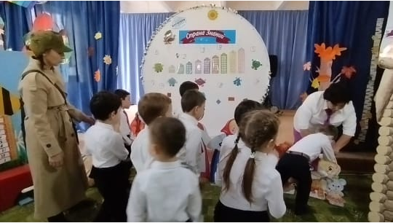.

ФИЗМИНУТКА ( на английском языке, со счетом до 10).
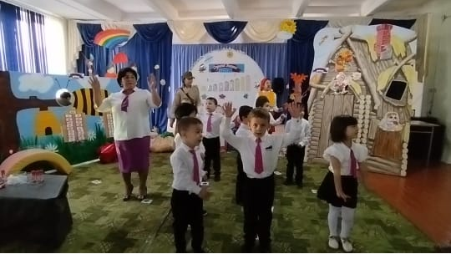
Задание№ 4 Город «Задач»
Воспитатель: Дети, мы попали с вами в город задач! Как вы думаете, что мы будем делать здесь? (решать задачи)

Воспитатель: Давайте вспомним, из чего состоит задача? (условие, вопрос, решение, ответ).
Воспитатель:

1. Что такое условие? (Условие, это то, что уже известно)
2. Что такое вопрос задачи? ( Вопрос, это то, что неизвестно, и то, что нужно найти).
3. Что такое решение задачи? ( Решение , это то, что можно сложить, объединить, прибавить, уменьшить. отнять)
4. Что такое ответ задачи? ( Ответ задачи, это то, что получилось, и известно нам).
Воспитатель: Задачи какие бывают? ( на сложен6ие и вычитание).Молодцы!
Воспитатель: Посмотрите какой домик здесь стоит.

Выходит грустный Буратино с заданием в руках.

Буратино: Меня могут обмануть кот Базилио и лиса Алиса снова, потому что я не умеет считать.
Когда Мальвина в очередной раз мне задала задачку, я опять от нее сбежал, потому что не смог ее решить.

Воспитатель: Ребята, поможем Буратино решить задачку?

На доске задача на сложение.
Дети определяют структуру задачи. Воспитатель повторяет задачу и просит назвать арифметическое действие, с помощью которого они будут решать задачу. Дети решают задачу, отвечают на ее вопрос и объясняют, как они ее решили.
Воспитатель читает следующую задачу.

Воспитатель вместе с детьми решает задачу (рассуждения аналогичны предыдущим). Затем уточняет отличия задач на сложение от задач на вычитание: действие «сложение» приводит к увеличению числа, а действие «вычитание» - к его уменьшению.
Воспитатель:
1. Итак, что нам известно по условию задачи?
2. Какой вопрос у этой задачи?
3. Что ном нужно для решения задачи? Какое нужно выполнить арифметическое действие?
4. Какой ответ задачи?

Воспитатель: Молодцы! Вы хорошо уметет решать задачи!

Буратино: Ребята, молодцы! Вы мне очень помогли.

Воспитатель: Попрощаемся с Буратино. Пойдем дальше.
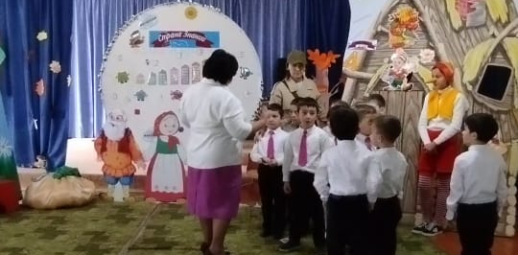
Задание № 5. «Парк знаний».

Воспитатель: Ребята, давайте вспомним наш маршрут. Вроде бы все города с заданиями мы с вами посетили. Но осталось еще одно место в этой стране, которое мы обязательно должны посетить перед тем, как отправиться домой. Как вы думаете, что это за место? ( дети – парк Знаний). Совершенно верно, Молодцы, что запомнили. А вот и наш парк Знаний.

Слышны голоса птиц. ( Дети узнают их по голосам).

Воспитатель: Посмотрите, какая интересная тропинка! Чем она необычна? (она с цифрами) .

Почтальон: А давайте я пройдусь по цифрам, а вы будете называть те цифры, на которые я буду называть( дети считают до 10). Молодцы!

Воспитатель: Ну. что ребята, давайте и мы пройдемся по числовой тропинке и посмотрим, какие еще деревья растут в этом парке. Кто знает, как они называются? (липа, калина, елка…)

Почтальон. Ой, посмотрите, что я под елкой нашел! Какой-то интересный сундучок! Что же в нем может быть? Какие-то шапочки интересные!

Воспитатель: Ребята, кажется я знаю, что это такое! Это вам подарок от жителей страны Знаний в награду за то, что вы справились со всеми заданиями!
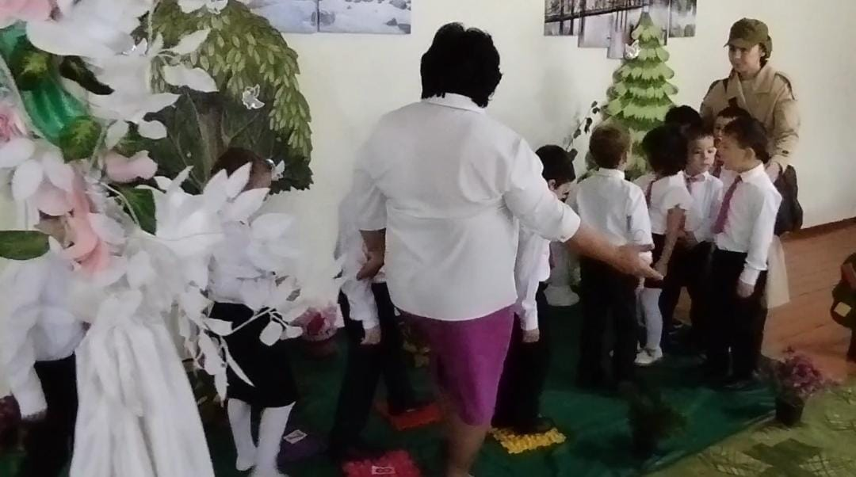
Воспитатель: Ну, что, мои хорошие, все задания выполнены, все места посещены. Нам пора отправляться в детский сад.

Почтальон: Чур, я первый! То, что вы знаете счет до 10, мы выяснили. А теперь давайте посмотрим, справитесь ли вы с обратным счетом! И так, я иду, а вы считаете. (обратный счет от 10 до 1). Молодцы!

Воспитатель: Ребята, мы с вами побывали в стране Знаний. А вы знаете, в какой стране мы с вами живем? (ответы детей). Мы живем в стране, у которой удивительно красивое имя – Россия. Много чудесных стран на земле, везде живут люди, но Россия единственная, необыкновенная страна, потому что она наша Родина. Как вы думаете, что такое Родина? (Родина - значит родная сторона, место, где мы родились, где мы живем. Это Отчизна, Отечество. Родина у человека одна)
Воспитатель:
- А в каком республике?( КБР).
- А как называется село, в котором мы с вами живем (Атажукино).
Воспитатель: А вот и наш автобус, на котором мы отправимся домой, в Атажукино!

В путь! (дети поют песню «Детский сад»).
Вот и наш детский сад. Откроем двери и выйдем. Наше путе6шествие закончилось.
Почтальон: Вы все молодцы! Вы мне очень понравились. А если что-то у вас не получается, не переживайте. Страна Знаний огромная и у вас будет время найти ответы на все вопросы, когда пойдете в школу. Желаю Вам успехов!
Рефлексия.

Воспитатель: Какие же вы молодцы! Выполнили все задания! И я просто уверена, что учителя и школьники будут вам очень рады, когда вы пойдете в 1 класс!

Ислам, скажи, пожалуйста, где же мы были с вами? Раяна, а что мы там делали? Осман, что еще мы делали? А какое задание понравилось тебе, Амир, больше? А тебе Ясмина? Какое самое трудное задание было для тебя, Темиркан? А для тебя, Дина? Умар, хотел бы еще раз попутешествовать? А ты, Али?

Воспитатель: Ребята, я вам скажу по секрету.что вас ждет еще много интересных путешествий!
Давайте поблагодарим наших гостей за внимание и дружно скажем « До свидания!»



